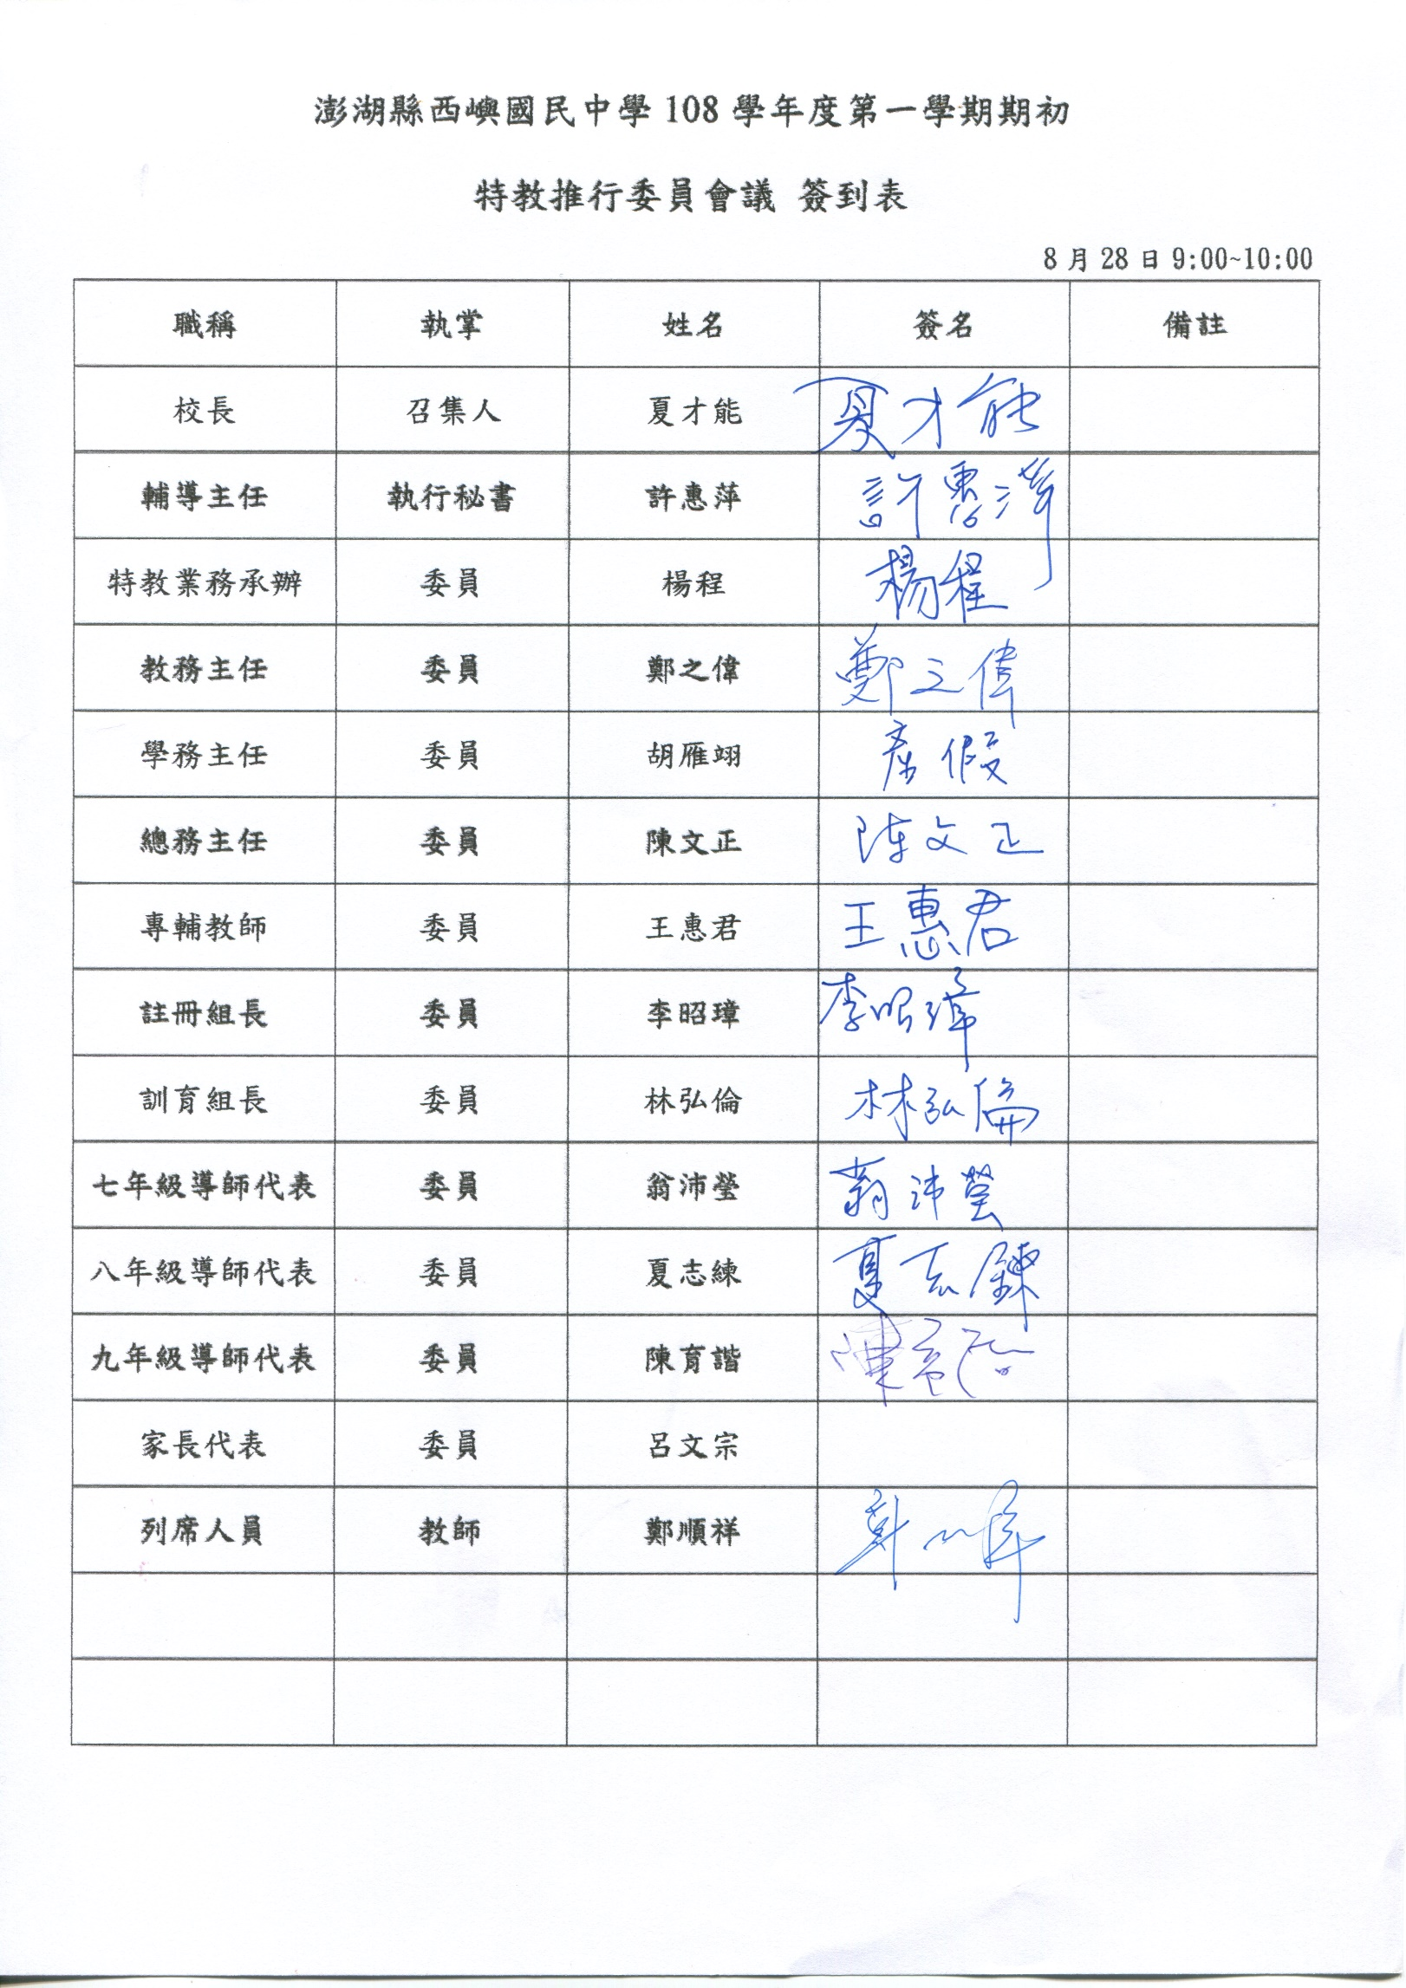

特殊教育推行委員會 會議紀錄

**壹、時間:** 108年08月28日9:00 ~10:00

**貳、地點:** 本校會議室

**參、主席:** 夏才能 校長 記錄者: 楊程

**肆、出席者:** 如簽到表

**伍、會議報告:**

1. 追蹤事項

|  |  |  |
| --- | --- | --- |
| 案由 | 決議 | 複查結果 |
| 1. 西嶼國民中學108學年度第1學期特殊教育班課程與教學調整計畫提請審查。 | 通過 | 依上次會議通過結果執行 |
| 2. 有關西嶼國民中學108學年度第1學期特殊教育班課程計畫未滿3人的分組方式適切性提請審查。 | 通過 | 依上次會議通過結果執行 |
| 3. 西嶼國民中學108學年度第1學期特殊教育班學生IEP及課程計畫提請審查。 | 通過 | 依上次會議通過結果執行 |
| 4. 西嶼國民中學108學年度第1學期交通服務、專團服務及獎助金申請名單提請審查。 | 通過 | 1.本學期接受交通車服務學生為801陳恩堂及802呂韻璇。  2.本學期僅902許怡萱一人申請語言治療通過，接受專團服務。  3.核准新生許文豪申請108學年度特教補助金校內初審資格。 |
| 5. 依據「身心障礙學生就讀普通班減少班級人數或提供人力資源與協助辦法」第五條，就西嶼國民中學108學年度新生編班提請討論。 | 通過 | 依據「身心障礙學生就讀普通班減少班級人數或提供人力資源與協助辦法」第五條，不減少班級人數。 |

1. 學生現況與需求

本學期本校特殊需求學生共六位，學生需求及相關服務如下表：

|  |  |  |  |  |  |  |  |  |  |  |  |
| --- | --- | --- | --- | --- | --- | --- | --- | --- | --- | --- | --- |
| 班級 | 學生 | 輔具 | 評量調整 | | | 交通車 | 專業團隊 | 抽離課程 | | | 外加課程 |
| 獨立考場 | 資源班試卷 | 延長考試時間 | 國文 | 英文 | 數學 |
| 702 | 許文豪 |  |  |  |  |  |  | ○ | ○ | ○ |  |
| 801 | 陳恩堂 |  |  |  | ○ | ○ |  |  |  | ○ |  |
| 802 | 呂政達 |  |  |  |  |  |  | ○ | ○ | ○ |  |
| 802 | 呂韻璇 |  |  | ○ |  | ○ |  | ○ | ○ | ○ |  |
| 901 | 盧佳玄 |  |  |  |  |  |  |  |  |  |  |
| 902 | 許怡萱 |  |  | ○(數) |  |  | 語言治療 | ○ | ○ | ○ |  |

**陸、提案討論**

案由一： 西嶼國民中學108學年度六位特殊教育學生IEP提請審查。

　說明： 審查西嶼國民中學108學年度六位特殊教育學生IEP。

　決議： 通過。

案由二： 西嶼國民中學108學年度特殊教育學生能力與課程需求彙整表提請審查

　說明： 審查西嶼國民中學108學年度特殊教育學生能力與課程需求彙整表

　決議： 通過。

案由三：學生評量調整方式異動

　說明：新學期展開，與學生家長討論IEP後，調整部分學生之評量方式，全校學

　　　　生評量方式調整異動如下：

|  |  |  |  |
| --- | --- | --- | --- |
| 學生 | 目前評量方式 | 調整項目 | 調整後評量方式 |
| 許文豪 | 1.原班級考場  2.原試卷作答  3.不延長作答時間 | 無 |  |
| 陳恩堂 | 1.獨立考場  2.原試卷作答  3.延長作答時間 | 無 |  |
| 呂韻璇 | 1.獨立考場  2.資源班試卷  3.不延長作答時間 | 1.獨立考場→原班級考場 | 1.原班級考場  2.資源班試卷  3.不延長作答時間 |
| 呂政達 | 1.原班級考場  2.原試卷作答  3.不延長作答時間 | 無 |  |
| 盧佳玄 | 1.原班級考場  2.原試卷作答  3.不延長作答時間 | 無 |  |
| 許怡萱 | 1.獨立考場  2.資源班試卷  3.不延長作答時間 | 1.獨立考場→原班級考場  2.資源班試卷→原試卷作答 | 1.原班級考場  2.原試卷作答  3.不延長作答時間 |

決議：許怡萱調整為僅數學使用資源班試卷，其餘學生通過。

**柒、臨時動議:** 無。